**CENTRO ESTADUAL DE EDUCAÇÃO TECNOLÓGICA PAULA SOUZA**

**FATEC CARAPICUÍBA**

**AMS – ANÁLISE E DESENVOLVIMENTO DE SISTEMAS**

**GUSTAVO PEREIRA DOS SANTOS**

**JULIO LIMA DA SILVA**

**PROJETOS DE ROBÓTICA COM ARDUÍNO**

**SENSOR DE SOM COM ARDUINO**

**Carapicuíba**

**2025**

**GUSTAVO PEREIRA DOS SANTOS**

**JULIO LIMA DA SILVA**

**PROJETOS DE ROBÓTICA COM ARDUÍNO**

**SENSOR DE SOM COM ARDUINO**

Trabalho Acadêmico apresentado à Fatec de Carapicuíba como engajamento para a criação de um laboratório de robótica na unidade.

Orientador: Profº Jose Luis Barboza Lobianco

**Carapicuíba**

**2025**

1. **Sensor de som com Arduíno:**

A ideia deste projeto é usar um sensor de som para detectar o volume do barulho ao redor e acender uma serie de LEDs gradualmente de acordo com o nível do som. É uma maneira interativa e divertida de visualizar e mensurar a intensidade do som usando a plataforma Arduino.

1. **Componentes:**

|  |  |
| --- | --- |
| **Componente** | **Quantidade** |
| Arduino Uno (ou similar) | 1 |
| Sensor de som | 1 |
| LED vermelho | 1 |
| LED amarelo | 2 |
| LED verde | 3 |
| Resistor 220Ω | 6 |
| Protoboard | 1 |
| Jumpers (fios de conexão) | 1 kit |
| Cabo USB para o Arduino | 1 |

1. **Montagem do Circuito:**

O valor mínimo varia toda vez que o sistema é ativado, para o qual um valor chamado "base" foi definido (que pode variar de 180 a 400) e que deve ser detectado e inserido no sistema a cada vez.

As variações são indicadas em uma linha de 6 LEDs que se acendem em sequência, de acordo com o valor medido:

0 LED = valor medido inferior ao valor base

1 LED = valor medido entre o valor base e o valor base + 15 pontos

2 LEDs = valor medido entre o valor base + 11 e + 30 pontos

3 LEDs = valor medido entre o valor base + 31 e + 45 pontos

4 LEDs = valor medido entre o valor base + 46 e + 60 pontos

5 LEDs = valor medido entre o valor base + 61 e + 75 pontos

6 LEDs = valor medido superior ao valor base + 75 pontos

Os LEDs devem ser conectados do pino 7 ao pino 12.

Cada LED deve estar em série com um resistor de 220 Ω.

**3.1. Imagem do circuito**

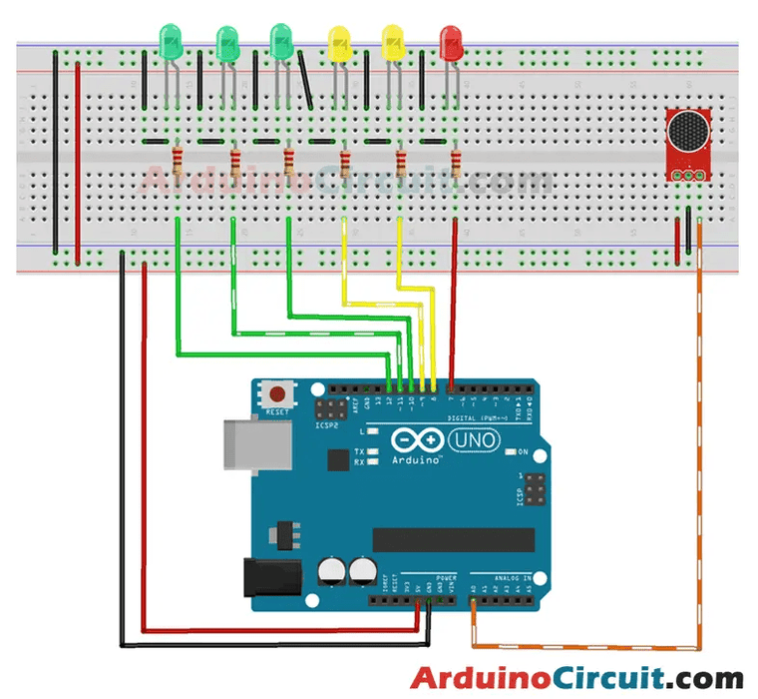

(Fonte: <https://www.instructables.com/How-to-Make-Arduino-UV-Meter-Using-Sound-Sensor/>)

1. **Funcionamento do projeto**

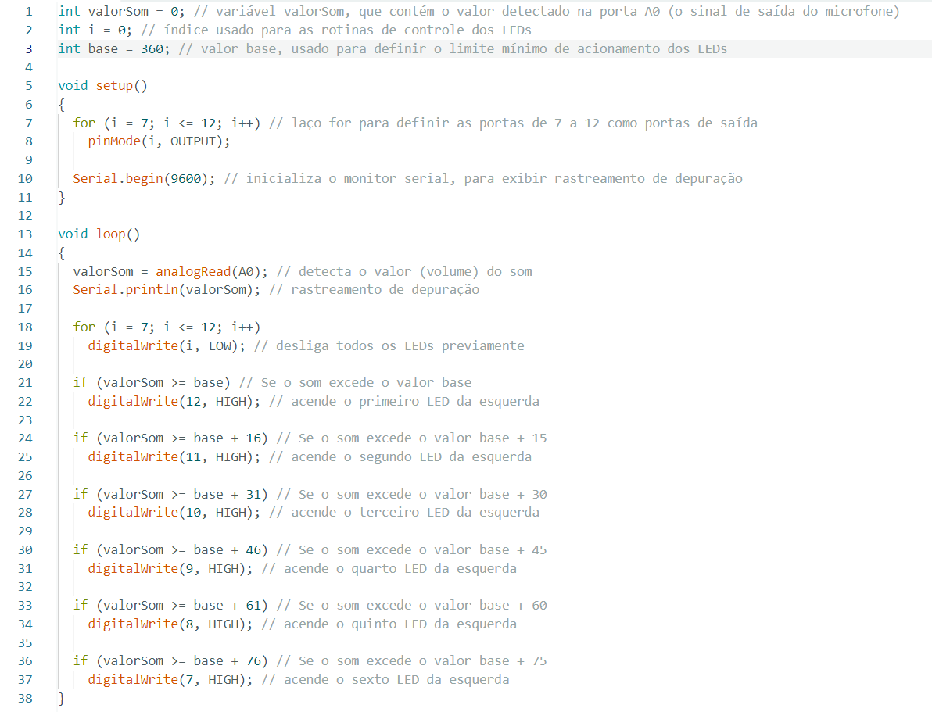**4.1. Imagem do Código**

(Acervo Pessoal)

**4.2 Descrição do Código**

Com base no valor detectado (volume), o sistema acende de 0 a 6 LEDs conectados aos pinos digitais de 7 a 12.

Um valor base é definido como referência (neste caso, 360), e os LEDs são acesos de acordo com o quanto o som ultrapassa esse valor.

Cada LED representa uma faixa de volume:

Se o som for menor que o valor base, nenhum LED acende. Se estiver entre o base e base + 15, apenas o primeiro LED acende. Conforme o valor aumenta, mais LEDs acendem, até que todos se acendam se o som for maior que base + 75.

O sistema também envia os valores lidos para o monitor serial, útil para testes e ajustes.